**UTS PEMROGRAMAN 4**

**Membuat Blog Joomla dan Mendeploynya ke Openshift**

**

**Oleh:**

**Aldi Reza Sastrawan**

**TEKNIK INFORMATIKA**

**FAKULTAS TEKNIK  
UNVERSITAS PANCASILA**

**2015/2016**

1. Nama URL pada domain yang telah aktif

[www.aldirezasastrawan.web.id](http://www.aldirezasastrawan.web.id)

aldirezasastrawan.web.id

<https://www.youtube.com/watch?v=DqROf1F3tqI>

1. Cara cara mendeploy dari domain “ rhcloud” ke domain sendiri.

1. Buka web dimana tempat anda beli domain

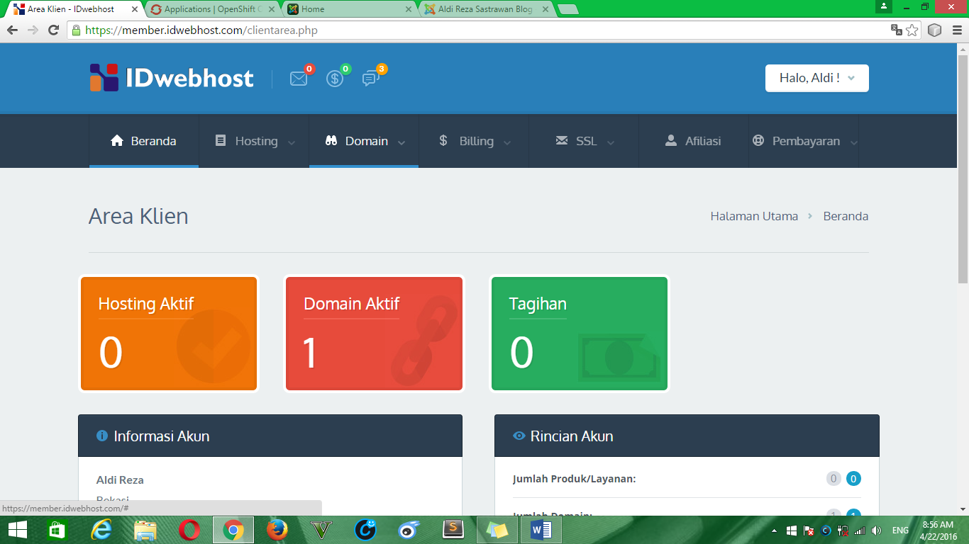

2. Lihat Ke dalam domain yg aktif

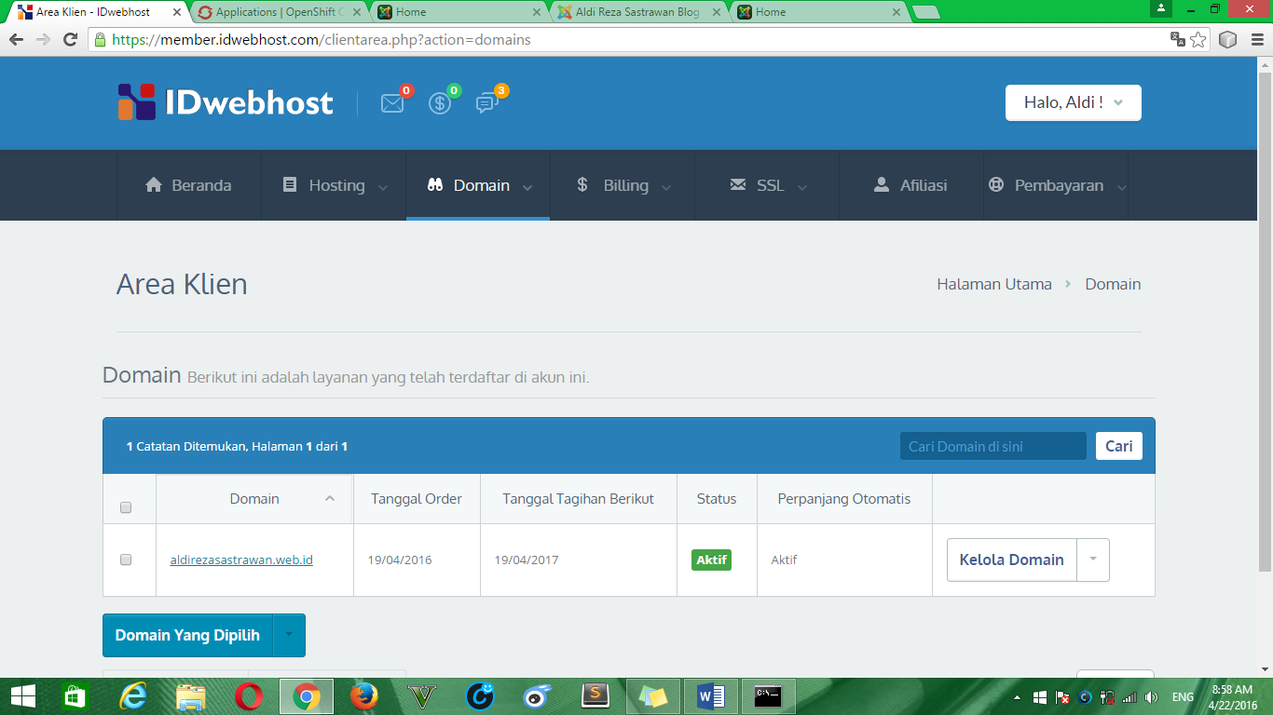

3. Kelola domain anda

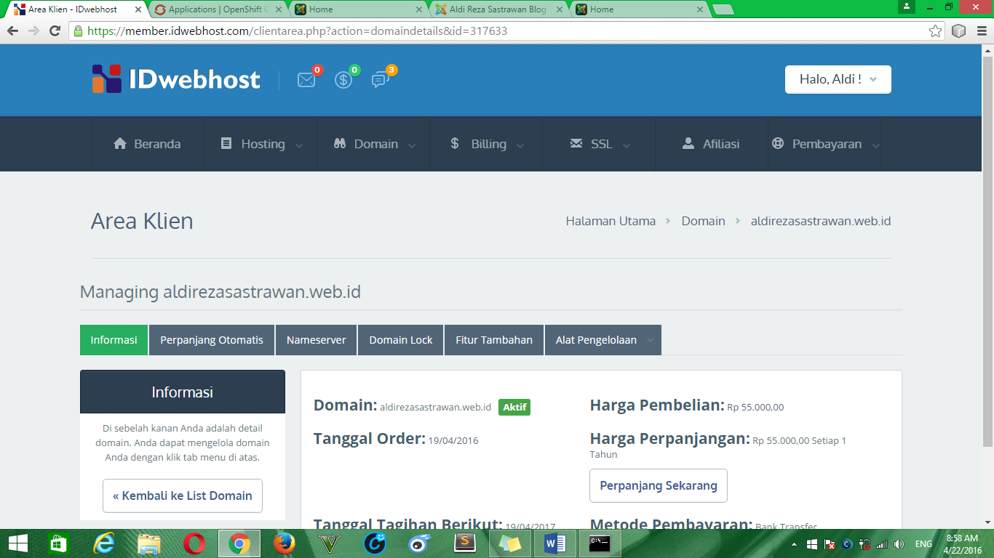

4. Kelola DNS dan Name Server

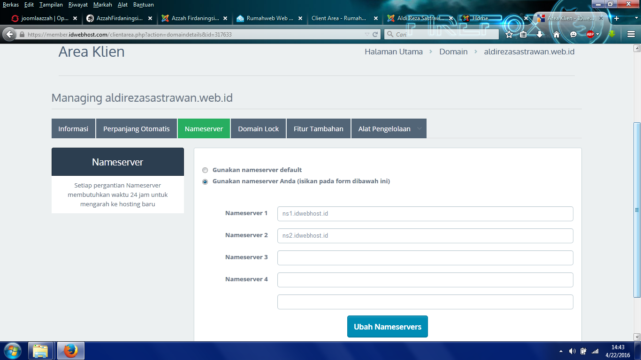

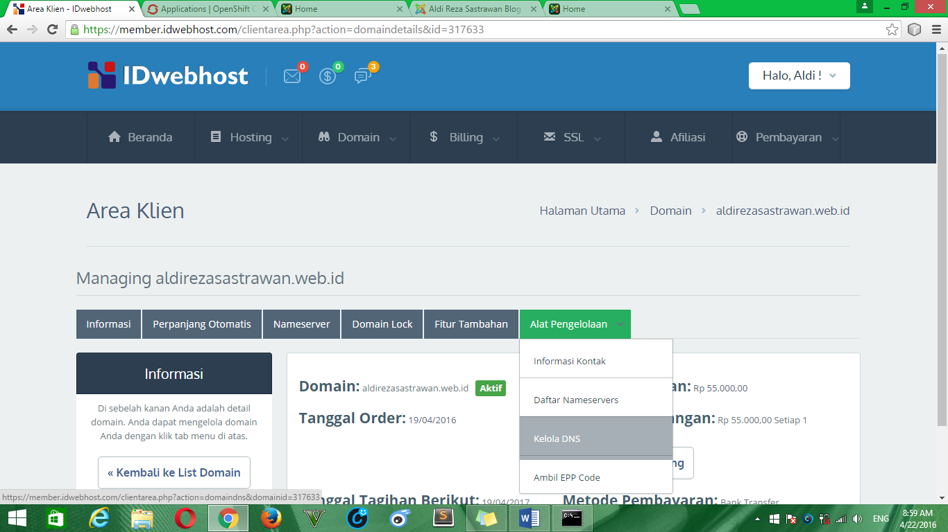

5. Buka CMD administrator untuk melihat IP address dari rhcloud,com

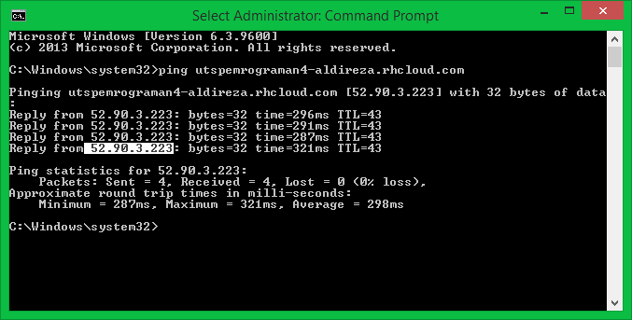

6. lalu paste ke dalam DNS managementnya

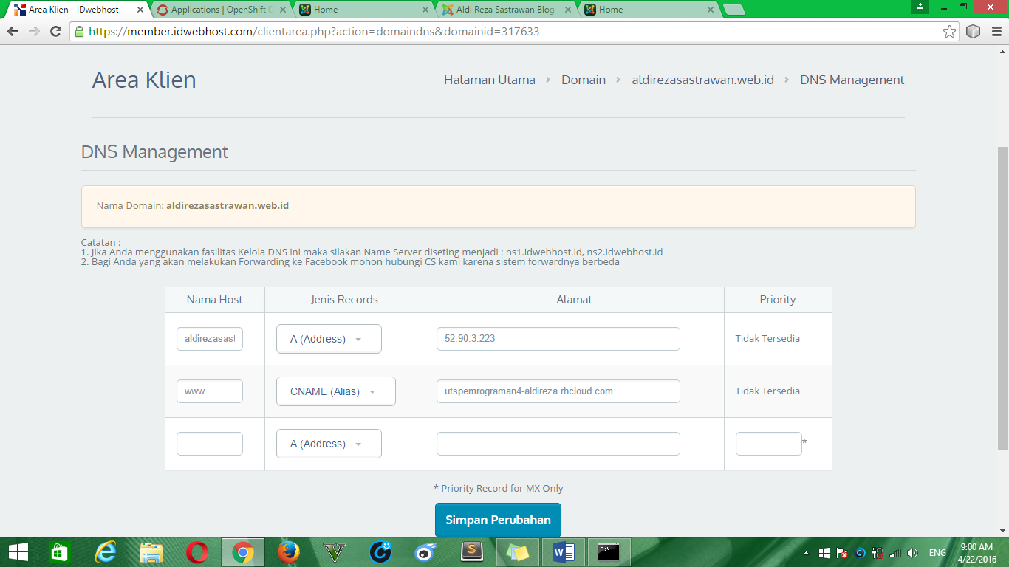

7. Buka akun openshift anda lalu masuk ke dalamnya

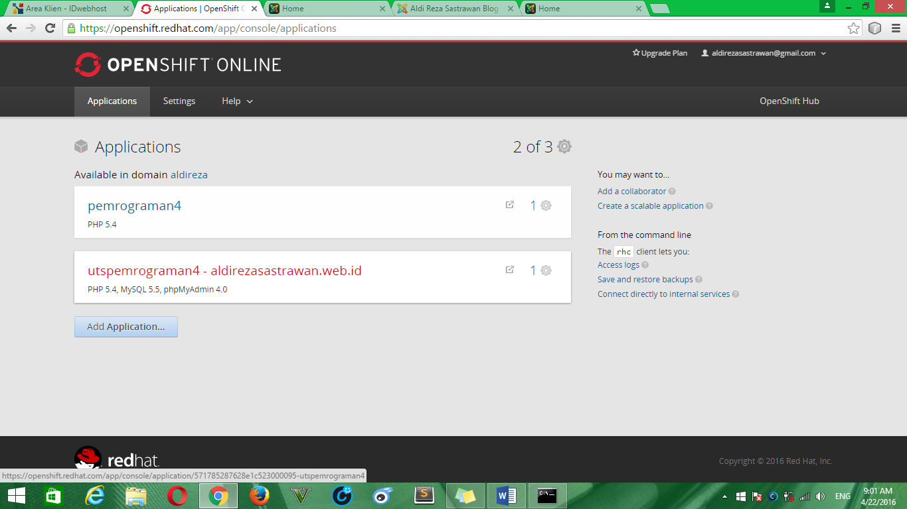

8. Pilih yg akan di masukkan ke dalam domain baru

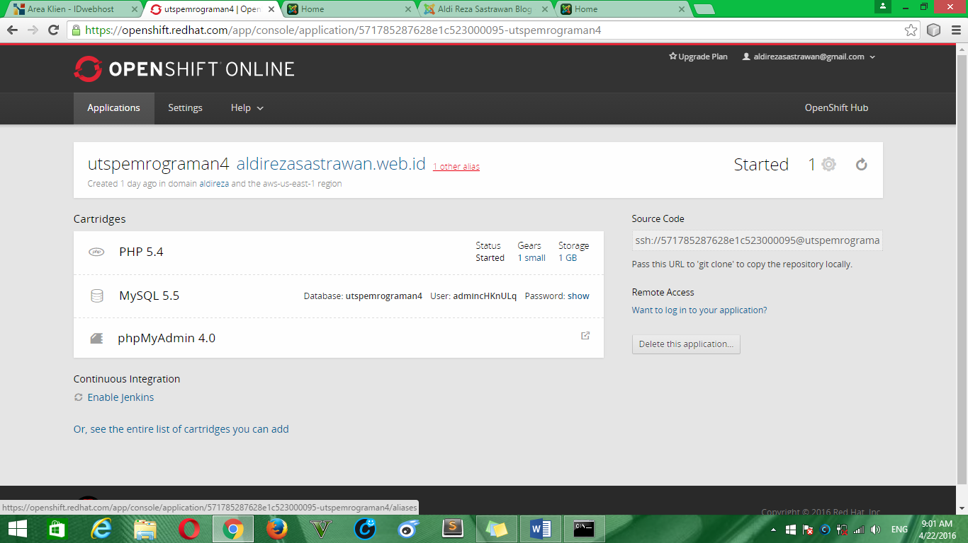

9. Sudah bisa di akses ke domain yg anda inginkan

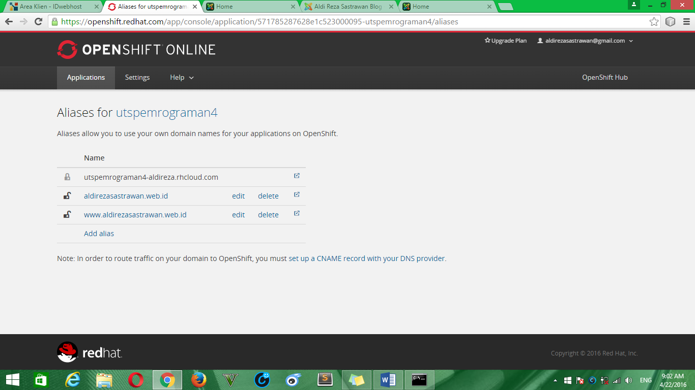

10. Ini hasilnya

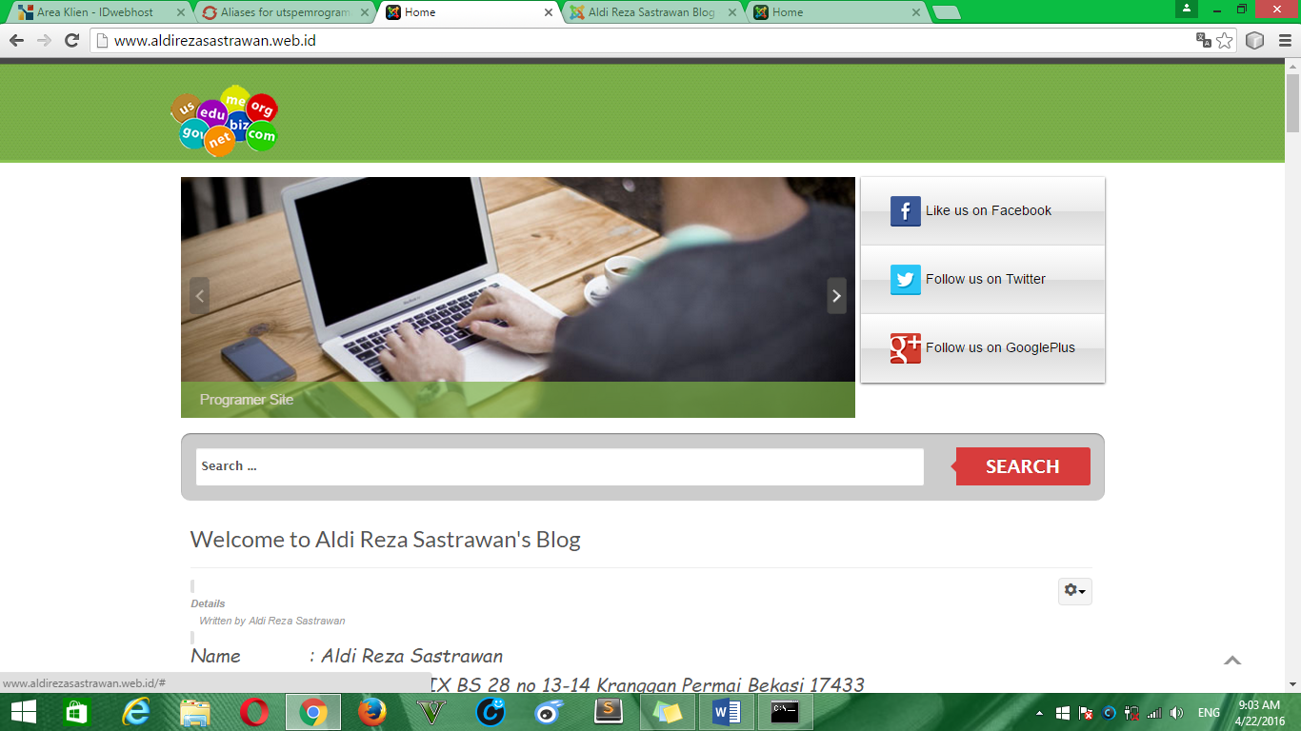

Dan berhasil untuk masuk ke dalam domain yg anda inginkan, dan anda bebas untuk mengelola domain tersebut karena anda mempunyai hak akses ke dalam domain anda tersebut.